**بررسی مسیر انجام واکنش های شیمیایی در فرایند احتراق موتورهای RCCI**

**شاداب حیدرآبادی1، رحیم خوشبختی سرای2*، الهه نشاط اسفهلانی3**

1 کارشناسی ارشد، مهندسی مکانیک، دانشگاه صنعتی سهند، تبریز Sh_heydarabadi@sut.ac.ir

2 *دانشیار، مهندسی مکانیک، دانشگاه صنعتی سهند، تبریز Khoshbakhti@sut.ac.ir

3 استادیار، مهندسی مکانیک، دانشگاه صنعتی سهند، تبریز E_neshat@sut.ac.ir

**چکیده**

امروزه موتورهای RCCIبه عنوان تکنولوژی جدید احتراق با آلایندگی پایین و راندمان حرارتی بالا بسیار مورد توجه محققان می­باشند. این نوع موتورها از نوع احتراق دما پایین LTC می­باشند. مهمترین عامل کنترل احتراق در این نوع موتورها کنترل واکنش پذیری مخلوط داخل سیلندر در مرحله تراکم می­باشد. هدف مطالعه حاضر شناسایی مسیر انجام واکنش‌ها در مکانیزم سینتیک شیمیایی سوخت­های ترکیبی گاز طبیعی و هپتان نرمال برای احتراق RCCI جهت تسهیل کنترل فرایند احتراقی داخل محفظه احتراق می‌باشد. جهت نيل به هدف مذكور، موتور مدنظر با استفاده از نرم افزار كانورج بصورت سه بعدي شبيه سازي شده و سپس با استفاده از داده­های تجربی صحه­گذاری شده است. در گام بعدی با بهره گیری از کد کمکین، واکنش‌‌‌‌‌های شیمیایی برحسب نرخ پیشروی مرتب سازی و واکنش‌‌های مهم در هر گام شناسایی شده اند. با انتخاب تعداد گوناگونی از واکنش­های مهم در هر گام، مکانیزم­های مختلف مطرح و از نظر مسیر انجام واکنش­های مهم با مکانیزم اصلی مقایسه شده‌اند. مسیر‌های بدست آمده جهت انجام واکنش­ها در همه مکانیزم­ها نشان دهنده حضور فعال واکنش­های هپتان نرمال می باشد. نتایج حاکی از آن است که در احتراق تعداد واکنش­ها اهمیتی ندارد و مهم نوع واکنش­های شرکت­کننده در مکانیزم می­باشد.

**کلید واژه ها:** موتور اشتعال تراكمي كنترل واكنشی (RCCI)، شبيه سازي سه بعدي، مکانیزم سنیتیک شیمیایی، مسیر های شیمیایی.

**Investigation on chemical reaction path of combustion process in RCCI Engines**

**Shadab Heidarbadi1, Rahim Khoshbakhti Saray2*, Elahe Neshat Esfahlani3**

1Department of Mechanical engineering, Sahand University of Technology, Tabriz, Iran. Sh_heydarabadi@sut.ac.ir

*2 Department of Mechanical engineering, Sahand University of Technology, Tabriz, Iran. Khoshbakhti@sut.ac.ir

3Department of Mechanical engineering, Sahand University of Technology, Tabriz, Iran. E_neshat@sut.ac.ir

**Abstract:**

Today, RCCI engines are considered by researchers as a new technology for low-emission combustion and high thermal efficiency. The most important factor in combustion control in this type of combustion is to control the reactivity of the mixture inside the cylinder at compression stroke. The purpose of this study is to identify the pathway for reactions in the chemical kinetics of natural gas and diesel fuels for combustion of RCCI to facilitate combustion control inside the combustion chamber. In order to achieve this goal, the engine is simulated using three-dimensional CFD software and then validated using experimental data. In the next step, the chemical reactions are identified according to the rate of progression of the sorting and the important reactions in each step. By selecting a large number of important reactions in each step, different mechanisms have been proposed and compared with the main reactions in the main mechanism. All pathways obtained for oxidation in all mechanisms indicate the presence of active heptane reactions. The results indicate that the number of reactions does not matter in combustion, and the type of reactions involved in the mechanism is important.

**Keywords**: RCCI, 3D reaction simulation, chemical control mechanism, chemical pathways

**مقدمه**

امروزه در توسعه موتورهای احتراق داخلی سعی بر آن است که در کنار داشتن بازده بالاتر، بتوان از سوخت های تجدیدپذیر استفاده کرد و به کمترین مقدار آلودگی دست یافت. در این میان موتورهای احتراقی اشتعال تراکمی (CI) بازده بالاتری نسبت به موتورهای اشتعال جرقه­ای(SI) از خود نشان داده­اند و دلیل این بازده بالا در این نوع موتورها، بهره­مندی از نسبت تراکم بالا و احتراق فقیر می باشد. بنابراین تحت شرایط عادی احتراق و مخلوط احتراقی کنترل شده و با در نظر گرفتن آلاینده های NOx و sootدر شرایط احتراقی یکسان موتورهای اشتعال تراکمی عملکرد بهتری نسبت به موتورهای اشتعال جرقه ای دارند. تحقیقات در سطح گسترده­ای انجام شده است تا بتوان موتورهای احتراق تراکمی پیشرفته‌ای تولید کرد که کمترین میزان نشر NOx و sootبا بازده بالا را به دنبال داشته باشند [1]. این قابلیت در احتراق دمای پایین(LTC) وجود دارد. این نوع از احتراق به سه دسته، احتراق اشتعال تراکمی همگن(HCCI)[1]، احتراق اشتعال تراکمی مخلوط پیش آمیخته(PCCI)[2] و موتور اشتعال تراكمي كنترل واكنشی[3] (RCCI) تقسیم می شود [2].

مطالعات زیادی بر روی احتراق PCCI و HCCI انجام شده است تا بتوان با استفاده از استراتژی‌­های اصلاحی مقدار NOx، soot و سایر آلاینده­های خروجی از موتور را کاهش داده و به بالاترین مقدار بازده احتراقی و حرارتی دست یافت. متاسفانه به دلیل دشواری­های موجود در زمینه کنترل فازهای احتراقی و وجود مشکلات عملکردی تحت بارهای بالا برخی از معایب این موتورها همچنان پابرجا می باشند [3]. جهت ارتقا موتورهای HCCI و نیز رفع مشکلات موجود، ککجان[4] [4] و ایناگاکی[5] [5] استراتژی استفاده از مخلوط دو سوخت با ویژگی­های خود اشتعالی مختلف را مطرح کردند. مخلوط این دو سوخت این امکان را فراهم می‌کرد که بتوان فازهای احتراقی و مدت زمان احتراق را با استفاده از واکنش پذیری های مختلف دو سوخت کنترل کرد. هنگام استفاده از دو سوخت، احتراق در ابتدا از مناطقي كه حاوي سوخت با واكنش پذیري بالا مي باشند، شروع شده و سپس به مناطقي حركت مي كند كه داراي سوخت با واكنش پذیري پایين هستند. همچنين این مطالعات نشان دادند كه فرآیند اختلاط دو سوخت در داخل سيلندر گرادیان­هایي در نسبت های هم ارزي مختلف ایجاد مي‌كند كه منجر به كنترل فرآیند احتراق و مدت زمان احتراق با استفاده از واکنش پذیری‌های مختلف دو سوخت می­شود. نتایج به دست آمده از مطالعه مذکور منجر به معرفی نسل جدیدی از موتورها بنام RCCI یا تحت عنوان موتور اشتعال تراكمي كنترل واكنشی دوگانه سوز شد [4]. موتورRCCI ، یک نوع موتور دو سوخته مبتنی بر احتراق دماپایین است که دارای پتاسیل بالایی در بهبود بازده حرارتی، کاهش آلاینده NOx و ذرات (PM) در مقایسه با موتورهای احتراق داخلی مرسوم است. در موتورهای RCCI دو سوخت با واکنش پذیرهای متفاوت به کار برده می‌شود. سوخت اول سوختی با واکنش‌پذیری پایین (مانند گاز طبیعی[6]) می‌باشد که به صورت پیش آمیخته وارد سیلندر شده و بیشترین سهم تولید انرژی در روند احتراق را بر عهده دارد. این سوخت به وسیله انژکتور فشار پایین (PFI) به درگاه ورودی پاشیده می‌شود. سوخت دوم سوختی با واکنش پذیری بالا (مانند دیزل یا بیو دیزل) در هنگام فرایند تراکم با استفاده از یک افشانه فشار بالا به محفظه احتراق به صورت یک یا چند مرحله ای پاشش می‌شود. سوخت با واکنش­پذیری بالا جهت کنترل زمان شروع احتراق و سوخت با واکنش­پذیری پایین جهت آزادسازی انرژی شیمیایی بکار می­رود. مهم­ترین عامل کنترل احتراق در این نوع موتورها کنترل واکنش پذیری مخلوط داخل محفظه احتراق در طی فرایند تراکم می­باشد [6]. در مطالعات پیشین نشان داده شده است که واکنش­های احتراقی از نواحی با واکنش‌پذیری بالا به سمت نواحی با واکنش‌پذیری پایین پیشروی کرده و مدت زمان احتراق را کنترل می­کند [7]. نسبت دو سوخت یکی از عواملی است که بر محدوده ناهمگن واکنش‌پذیری تاثیر‌گذار بوده و با کنترل آن می­توان بازده حرارتی را بالا برده و آلاینده های اکسیدهای نیتروژن و دوده را کاهش داد [7]. از مزایای دیگر این موتورها علاوه بر بازده بالا و کاهش آلاینده­ها به انعطاف‌پذیری سوخت‌ها هم می‌توان اشاره کرد، چون می توان سوخت‌های مختلف با نسبت‌های ترکیبی متفاوتی ایجاد کرد. همچنین به دلیل دو سوخته بودن، می‌توان از نسبت‌های سوختی متفاوت استفاده نموده و یا با سوخت‌های تجدیدپذیر دیگر جایگزین کرد [8]. اما بررسی­های صورت گرفته نشان می­دهد که مطالعات درخوری در زمینه مکانیزم­های سنیتیک شیمیایی سوخت ­های ترکیبی مورد استفاده در این موتورها و شناسایی مسیرهای مهم انجام واکنش­ها انجام نشده است. هدف مطالعه حاضر شناسایی مسیر انجام واکنش‌ها در مکانیزم سینتیک شیمیایی سوخت­های ترکیبی گاز طبیعی و هپتان نرمال برای احتراق RCCI جهت کنترل فرایند احتراقی داخل محفظه احتراق می‌باشد.

**مشخصات موتور انتخابی**

موتور مورد استفاده در مطالعه حاضر یک موتور سبک فولکس واگن 9/1 لیتری TDIموجود در مرکز تحقیقات سیستم­های توان پیشرفته در دانشگاه تکنولوژی میشیگان می­باشد. موتور VWTDIیک موتور چهارسیلندر دیزلی مجهز به توربوشارژر هندسه متغیر می­باشد که مشخصات آن در جدول 1 ارائه شده است [6].

جدول 1 مشخصات موتور VW [6]

|  |  |
| --- | --- |
| **Volks Wagon TDI** | **مدل موتور** |
| چهار سیلندر/آب خنک | تعداد سیلندر/سیستم خنکاری |
| کلاه مکزیکی | شکل کاسه پیستون |
| 5/79 mm | قطر سیلندر |
| 1/17 | نسبت تراکم |
| 5/95 mm | طول کورس |
| 1900 cc | حجم جابجایی |
| 169 $°$ BTDC | زمان بسته شدن راهگاه ورودی (IVC) |
| 162 $°$ ATDC | زمان باز شدن راهگاه خروجی (EVO) |
| 2 | نسبت گردابه (Swirl Ratio) |

در مطاله حاضر شبیه‌سازی انجام شده فقط برای چرخه بسته موتور از لحظه بسته شدن دریچه ورودی تا لحظه باز شدن دریچه خروجی با استفاده از نرم­افزار کانورج صورت گرفته است. مخلوط داخل سیلندر در لحظه IVC به صورت کاملا همگن و یکنواخت در نظر گرفته شده است. جهت اعتبارسنجی نتایج حاصل از شبیه سازی، دو شرایط کارکردی متفاوت موتور مطابق جدول 2 در نظر گرفته شده است. همانطور كه مشاهده مي‌شود دور موتور،BMEP، استراتژي پاشش سوخت و مقدار EGR بكار رفته در این دو حالت كاركردي موتور كاملا متفاوت از یكدیگر مي­باشند. مدل­های استفاده شده در این شبیه­سازی از قبيل شكست قطرات، آشفتگي، انتقال حرارت و ... نیز در جدول 3 نمایش داده شده است.

جدول 2 شرایط کارکردی موتور VW RCCI [6]

|  |  |  |
| --- | --- | --- |
| b | a | **پارامترها** |
| 1500 | 1300 | سرعت موتور (RPM) |
| 5 | 4 | (bar) BMEP |
| 107/0 | 071/0 | نرخ جریان سوخت دیزل ((gr/s |
| 56/0 | 50/0 | نرخ جریان سوخت گاز طبیعی (gr/s) |
| 95/55 | 73/60 | نرخ جریان هوای ورودی kg/h)) |
| 30/55 | 20 | (bTDC) SOI1/SOI2 |
| 30/70 | - | نوع تقسيم بندي پاشش (%) |
| 378 | 348 | دمای(K) IVC |
| 400 | 400 | فشار پاشش دیزل (Bar) |

جدول3 خلاصه ای از زیرمدل‌های مورد استفاده در شبیه‌سازی [6]

|  |  |
| --- | --- |
| **نوع روش** | **نام روش** |
| KH-RT | شکستن قطرات |
| مدل کشش دینامیکی | کشش قطرات |
| O’Rourke | پراکندگی قطرات آشفته |
| RNG K- $ε$ | آشفتگی |
| Han & Reitz | انتقال حرارت |

شكل 1 پیش بيني فشار داخل سيلندر و آهنگ آزادسازي انرژي بر حسب زاویه ميل لنگ توسط نرم‌افزار كانورج را در مقایسه با مقادیر تجربي آنها براي شرایط كاركردي ارائه شده در جدول 2 نشان مي‌دهد. همانگونه که مشاهده می‌شود تطابق خوبی بین نتایج مدل و داده‌های تجربی برای هر دو حالت کارکردی موتور وجود دارد. شایان ذکر است جهت محاسبه نرخ آزاد سازي انرژي بصورت تجربي از داده هاي فشار تجربي و مدل آزادسازی انرژی استفاده شده است [6]. همچنين در جدول 4 نتایج آلایندگي حاصل از شبيه سازي با نتایج تجربي مقایسه شده است.

جدول 4 نتایج آلایندگي حاصل از شبيه سازي

|  |  |  |  |  |
| --- | --- | --- | --- | --- |
|  | حالت یک | | حالت دو | |
| تجربی | شبیه سازی | تجربی | شبیه سازی |
| NOX(ppm) | 860 | 520 | 670 | 1224 |
| HC(ppm) | 7800 | 5/7821 | 5300 | 16/5357 |
| CO(ppm) | 1380 | 2/1002 | 1100 | 11/898 |

**شناسایی مسیر انجام واکنش­ها**

ابتدا با در نظر گرفتن مکانیزم اصلی که دارای 76 گونه و 464 واکنش می‌باشد و با استفاده از اطلاعات ترمودینامیکی (دما و فشار) و مقدار غلظت گونه ها که توسط نرم‌افزار کانورج محاسبه شده‌اند و بازخوانی داده‌های مذکور توسط کد توسعه داده شده در محیط برنامه‌ نویسی فرترن، تعداد مشخصی واکنش مهم که دارای بیشترین نرخ پیشرفت واکنش در بین 464 واکنش در هر گام زمانی (از ابتدای احتراق دما پایین تا انتهای احتراق دما بالا) استخراج شده و یک مکانیزم جدید از اجتماع واکنش های مهم تولید شده است. سپس با شناسایی واکنش‌های مهم و مسیر انجام آنها و بهره‌گیری از گونه‌های دخیل مکانیزم‌های جدید کاهش یافته ارائه شده است که شامل گونه‌ها و واکنش‌های مهم است. همچنین میزان اهمیت بعضی از واکنش‌ها و گونه‌های کلیدی نشان داده شده و تاثیر هریک از این مکانیزم‌ها بر روی عملکرد موتور مورد بررسی قرار می‌گیرد. در نهایت عملکرد مکانیزم ‌ها با هم مورد مقایسه قرار گرفته و مسیر انجام واکنش ها ترسیم می‌گردد.

**استراتژی پاشش تک مرحله ای**

در این مرحله، شبیه­سازی فرایند احتراق حالت کارکردی مربوط به پاشش تک­مرحله­ای با مکانیزم اصلی مورد بررسی قرار می­گیرد. سپس 20، 30، 40، 50، و 60 واکنش مهم با نرخ واکنش­پذیری بالا در هر گام انتخاب می­شود. با استفاده از واکنش­های انتخابی و وارد کردن گونه‌های مورد استفاده در واکنش‌های مذکور، مکانیزم­های سینتیک شیمیایی کاهش یافته مختلف تولید می­شوند. جدول 5 مکانیزم‌های تولیدی با تعداد گونه‌ها و واکنش‌ها را نشان می­دهد.

E:\papers\waste heat recorvery\figure 2-high.tif

شکل 1 تغییرات فشار داخل سیلندر و انرژی آزد شده برای شرایط مختلف کارکردی موتور RCCI

جدول 5 مکانیزم­ها در پاشش تک مرحله ای

|  |  |  |
| --- | --- | --- |
| **مکانیزم ها** | **گونه ها** | **واکنش ها** |
| Mech base (حالت پایه) | 76 | 464 |
| Mech 20 | 76 | 81 |
| Mech 30 | 76 | 97 |
| Mech 40 | 76 | 114 |
| Mech 50 | 76 | 145 |
| Mech 60 | 76 | 160 |

**احتراق حالت پایه در پاشش تک مرحله ای**

شکل‌های 2 و 3 نتایج به دست آمده از شبیه‌سازی موتور RCCI مورد بحث را با استفاده از مکانیزم­های کاهش یافته نشان می‌دهد. هر دو شکل نشان می‌دهد که با افزایش تعداد گونه‌ها و واکنش­های بکار رفته در مکانیزم­های کاهش یافته، نتایج بدست آمده هر چه بیشتر به سمت نتایج حاصل از مکانیزم توسعه یافته میل پیدا می­کنند. ابتدا احتراق حالت پایه (مکانیزم اصلی) در نظر گرفته می­شود و در هر گام زمانی 20 واکنش اول انتخاب می‌شود، که در کل 81 واکنش مهم حاصل می‌شود. در شکل 4 مسیر های مهم شناسایی شده در احتراق نشان داده شده‌اند. هماظور که قبلا ذکر شده است احتراق در موتور­های RCCI به دو قسمت احتراق دماپایین (LTHR) و احتراق دما‌بالا (HTHR) تقسیم‌بندی می­شود. مسیر‌های احتراق دما­­­پایین و دمابالا در دیاگرام­های جداگانه ترسیم شده است. در شکل 4 مشاهده می­شود که دو گونه سوختی شامل هپتان نرمال و گاز طبیعی شکسته شده و به هیدروکربن‌های کوچک تبدیل می‌شوند. هپتان نرمال در ابتدا به رادیکال‌های هپتان نرمال و سپس به گونه‌های کتونی تبدیل می­شود و این زنجیره واکنشی تا تبدیل شدن به گونه‌های سبکتر هیدروکربنی ادامه می­یابد. واکنش‌های مهم ظاهر شده بیشتر واکنش‌های میانی هستند که زنجیره واکنشی را گسترش می­دهند و سپس در آخر به مسیر هایی ختم می‌شوند که مسیر احتراقی را شاخه‌دار می­کنند. متان همانند هپتان نرمال نیز به رادیکال‌های خود تبدیل شده و این مسیر نیز تا تبدیل شدن به گونه‌های سبکتر ادامه دارد. با مشاهده مسیرهای مهم، بیشتر مسیرهای ظاهر شده به سمت تبدیل‌شدن به گونه‌های فرمالدهید[7](CH2O) ، متواکسید[8] (CH3O)، فرمیل[9](HCO) وکربن مونواکسید (CO) ختم می‌شوند. با بررسی مسیر‌ها مشاهده می­شود که در احتراق دماپایین مسیر‌های مربوط به هپتان نرمال نسبت به احتراق دمابالا بیشتر ظاهر شده­اند.

دلیل ظاهر شدن مسیر‌های واکنشی دماپایین متان قبل از پاشش هپتان نرمال، انجام واکنش‌های مذکور بصورت پیش آمیخته و پیش از پاشش است. برای نمونه اگر 20 واکنش مهم اول در گام زمانی CADaTDC25- در نظر گرفته شود (توجه شود در این زاویه هنوز هپتان پاشش نشده است)، مشاهده می­شود که مسیرهای مهم متان ظاهر خواهند شد. این امر به دلیل بالا بودن دمای محفظه احتراق در بعضی از سلول ها جهت فعال شدن واکنش‌های آغازین احتراق متان است. علاوه بر این جرم هپتان نرمال پاشش شده در مقایسه با مقدار متان خیلی ناچیز می‌باشد و این امر نیز سبب مهم شدن مسیر‌های احتراقی متان در حالت احتراق دما پایین می‌باشد. توجه شود که در مسیر احتراق دماپایین 41 واکنش مهم ظاهر شده است که از بین این 41 واکنش، 15 واکنش به دلیل تکرار در گام‌های زمانی مختلف بیشترین تاثیر را در کنترل احتراق دماپایین دارند. بازه احتراق دما پایین برای نمونه مورد نظر از CAD aTDC19- تا CAD aTDC99/8- (لحظه شروع احتراق دماپایین تا نقطه شروع احتراق دمابالا) می‌باشد. طبق شکل 3 دمای متوسط در این بازه برابر با K849 تا K926 است.

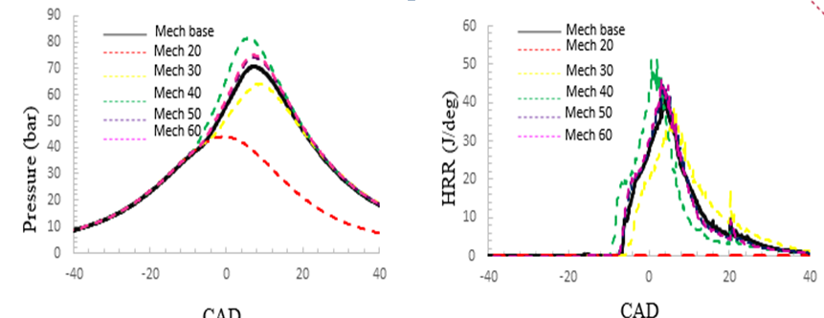

شکل 2 تأثیر مکانیزم های مختلف بر فشار داخل سیلندر و HRR برای شرایط کارکردی پاشش تک مرحله­ ای

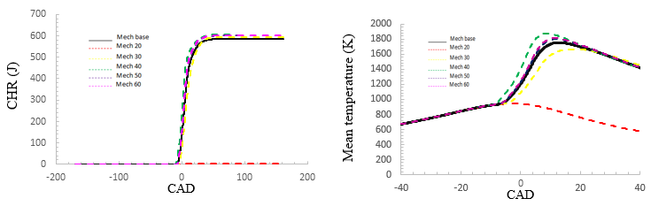

شکل 3 تأثیر مکانیزم های مختلف بر دمای داخل سیلندر و CHR برای شرایط کارکردی پاشش تک مرحله­ای

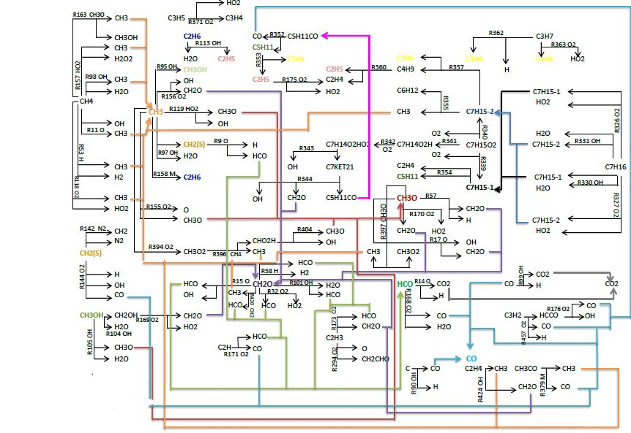

شکل 4 مسیرهای مهم در احتراق پایه در پاشش تک مرحله ای

رادیکال­های هیدروکسید و هیدروپراکسید و مولکول اکسیژن که در واکنش متان با هوا ظاهر شده‌اند به گونه هپتان حمله می­کنند که در این میان واکنش های هپتان نرمال با O2 و OH انجام می­پذیرد و گونه‌های هپتیل رادیکال [10](C7H15-1 ,C7H15-2) تولید می­شود. ایزومرهای پروکسی رادیکال [11](C7H15O2) که از مسیر­های R340 و R339 ( در مکانیزم اصلی) به وجود آمده است توسط مسیر R341 به گونه هیدرو‌پروکسی هپتیل رادیکال[12] (C7H14O2H) و سپس از طریق R342 به گونه رادیکال هیدروپروکسی هپتیل­پروکسی (C7H14O2HO2) تبدیل می‌شود که در آخر به مولکول ها و گونه های سبکتر هیدرو‌کربنی تبدیل می­شود. همانطور که در شکل 5 مشاهده می شود واکنش‌های اولیه در راستای شکسته شدن سوخت متان به گروه متیل فعال می‌باشند.

شکل 6 مسیرهای احتراقی RCCI دمابالا برای احتراق سوخت ترکیبی متان- هپتان نرمال را نشان می­دهد. طبق شکل 3 بیشینه دمای متوسط درحدود K1650 می باشد. بازه احتراق دمابالا از CAD aTDC 99/8- تا CAD aTDC60+ در نظر گرفته شده است. در این بین، مسیرهای احتراقی مربوط به هپتان نرمال کاهش یافته و جای خود را به رادیکال‌های خیلی سبک داده‌اند. ولی مکانیزم احتراقی متان گسترش یافته است. مسیر‌های ظاهر شده بیشتر به سمت تبدیل آلدهیدها و فرمیل‌ها به کربن­مونوکسید و در نهایت تبدیل آن به کربن­دی­اکسید حرکت می‌کنند. پس می‌توان گفت مسیر‌هایی که بیشترین تاثیر را در احتراق دمابالا دارد، مسیر‌هایی می‌باشد که شامل تولید گونه‌هایCH2O، CH3O،HCO و CO می‌باشد. همانطور که مشاهده می‌شود واکنش‌های مربوط به اکسایش متان در بازه احتراقی دمابالا بیشترین اهمیت را دارا می‌باشند. دلیل ظاهر شدن واکنش‌های مذکور را می­توان این گونه توضیح داد که احتراق به صورت کلی در حال انجام می‌باشد و این گونه‌ها در حال مصرف و یا تولید سریع با سایر واکنش‌ها و گونه‌های دیگر می‌باشند و احتراق را جلو می‌برند.

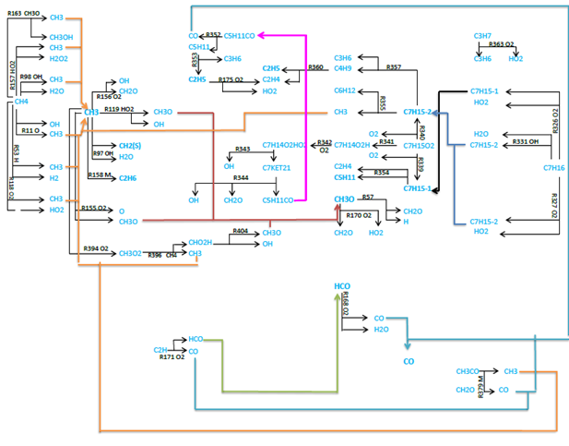

شکل 5 مسیرهای مهم در احتراق دماپایین با مکانیزم پایه در پاشش تک­مرحله ای

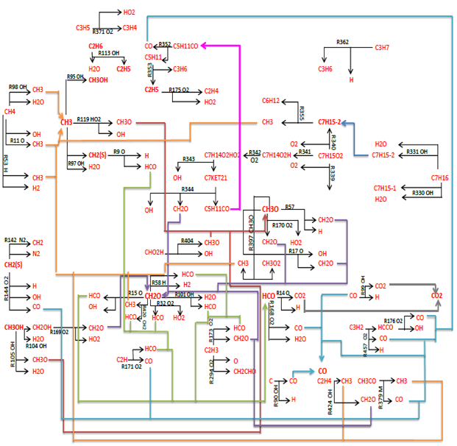

شکل 6 مسیر­های مهم احتراق دمابالا با مکانیزم اصلی در پاشش تک­مرحله­ای

**مکانیزم‌های کاهش یافته پاشش تک مرحله ای**

همان گونه که در شکل 2 نشان داده شد بجز مکانیزم تولیدی با 20 واکنش مهم، با اعمال بقیه مکانیزم­های تولیدی فرآیند احتراق در محفظه احتراق اتفاق می­افتد. تفاوت­های موجود در بیشینه منحنی فشار و HRR نشان‌دهنده تاثیرگذاری قابل توجه برخی واکنش­های مهم در نرخ آزاد‌سازی انرژی است. با در نظر گرفتن نرخ آزاد­‌سازی انرژی مکانیزم تولیدی با 40 واکنش مهم، دارای بیشترین مقدار انرژی آزاد شده می‌باشد. با افزایش تعداد واکنش‌ها و گونه‌های به کار رفته، مشاهده می‌شود که بیشینه منحنی های فشار و HRR به حالت پایه نزدیک­تر می‌شود که به دلیل افزایش دقت مکانیزم و نزدیک‌تر شدن آن به مکانیزم اصلی است. دلیل عدم وجود احتراق در هنگام استفاده از 20 واکنش مهم، حذف برخی از واکنش­های مهم و صرف نظر کردن از انرژی آزاد شده توسط آنهاست.

در مکانیزم تولیدی با 30 واکنش مهم، اغلب واکنش‌های اضافه شده به مکانیزم جدید شامل هیدروکربن‌های سبک‌تر می باشد. با بررسی انجام شده مشاهده می­گردد که این واکنش‌ها، واکنش‌هایی هستند که درآنها دو رادیکال تولید شده و باعث شاخه‌دار شدن مکانیزم شیمیایی شده اند.

همچنین، در شکل 2 از نمودار فشار ملاحظه می‌شود که هنوز بیشینه منحنی فشار در مکانیرم تولیدی با30 واکنش مهم با حالت پایه تفاوت دارد و با توجه شکل 3 می­توان مشاهده کرد که دما به حدی افزایش نیافته است که احتراق در مکانیزم جدید بطور کامل انجام شود. با توجه شکل 7 می­توان دریافت که متان و هپتان نرمال در مکانیزم تولیدی با 30 واکنش مهم نسبت به حالت پایه کمتر در فرایند احتراق شرکت کرده است.

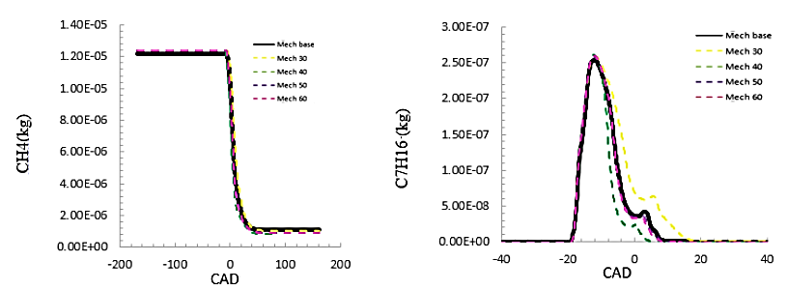

شکل 7 نمودار تغییرات غلظت هپتان نرمال و متان در حالت کارکردی پاشش تک مرحله ای

شکل 8 مسیر­های مهم در مکانیزم تولیدی با 30 واکنش مهم را نشان می‌دهد. این مکانیزم در مقایسه با حالت پایه ظاهری ساده‌تر دارد ولی همانند مکانیزم پایه احتراق را پیش بینی نموده است. در شکل‌های 9، 10 و 11 به ترتیب دیاگرام‌های مربوط به مکانیزم­های تولیدی با 40، 50 و 60 واکنش مهم ترسیم شده­اند. مکانیزم­های اضافه شده به مکانیزم تولیدی با 40 واکنش، واکنش­هایی هستند که که هیدروکسید­ها و گونه­های نیتروژنی و متیل را شامل می­شوند. در شکل 2 که تغیرات فشار داخل سیلندر و آهنگ آزاد‌سازی انرژی بر حسب زاویه میل لنگ مشاهده می‌شود که مکانیزم تولیدی با 40 واکنش بالاترین پیک احتراقی را دارد. این امر را اینگونه می‌توان توجیه کرد که 18 واکنش اضافه شده انرژی آزاد‌سازی قابل توجهی با خود به همراه دارند. در بین واکنش‌های ظاهر شده می­توان مشاهده کرد که بیشتر این واکنش­ها هم در جهت رفت و هم در جهت برگشت یک یا چند گونه رادیکالی تولید می‌کنند.

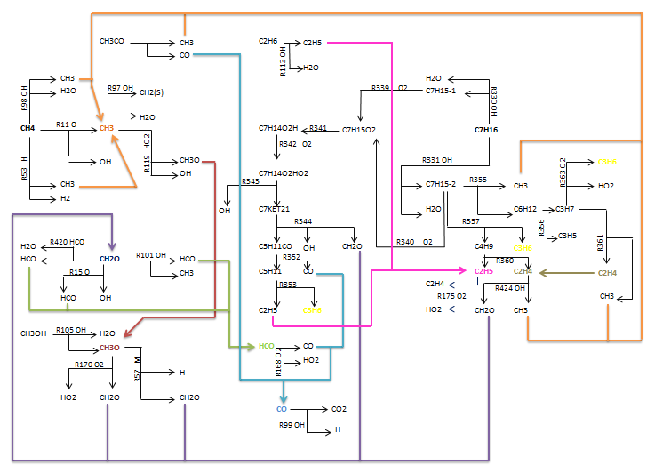

شکل 10 مسیر‌های مهم احتراقی در مکانیزم تولیدی با 30 واکنش مهم در حالت کارکردی پاشش تک مرحله­­­­ای

بنابراین، این واکنش­ها سبب گسترش سریع احتراق و تولید انرژی بالا می­شوند. هم چنین وجود گونه­های رادیکالی همانند OH، HO2، H2O2، H و O به دلیل فعالیت بالا دارای اثرات قابل توجهی در فرایندهای احتراقی دمابالا می‌باشند. بیشترین واکنش‌ها به مکانیزم تولیدی با 50 واکنش مهم اضافه شده است، که سهم زیادی از این واکنش­ها مربوط به هپتان نرمال می­باشد. در شکل 7 در نمودار مصرف هپتان نرمال می­توان مشاهده کرد که مقدار مصرف این سوخت در مکانیزم تولیدی با 50 واکنش مهم با حالت پایه یکسان می باشد.

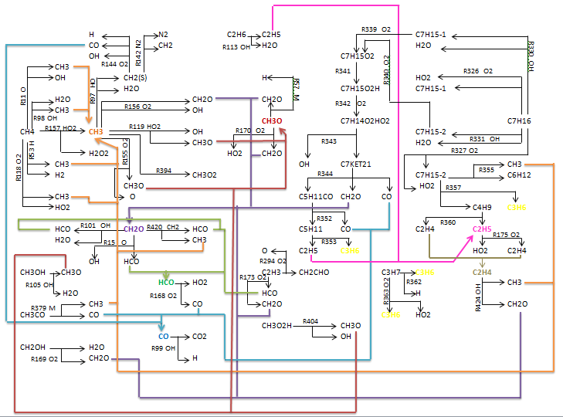

شکل11 مسیر­های مهم احتراقی در مکانیزم تولیدی با 40 واکنش مهم در پاشش تک مرحله ای

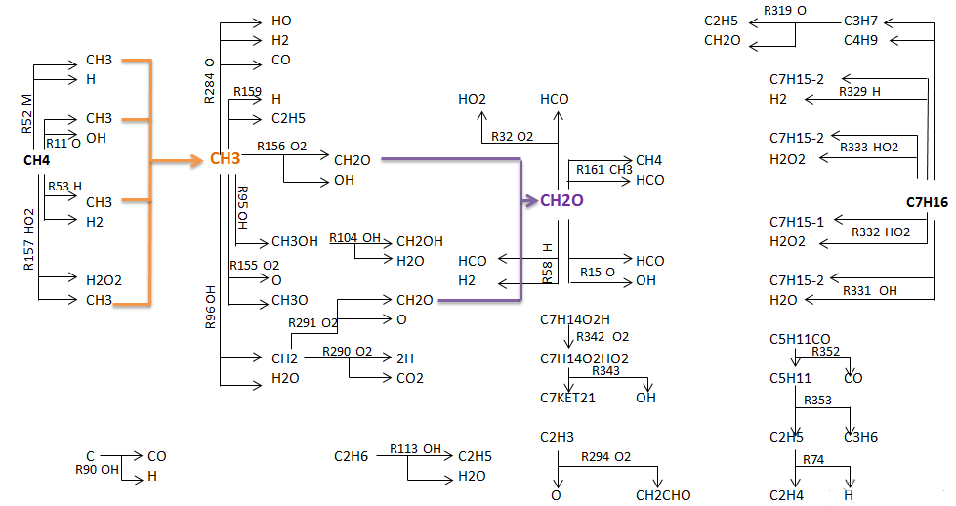

شکل 12 مسیر‌های مهم احتراقی در مکانیزم تولیدی با 50 واکنش مهم در پاشش تک مرحله ای

مکانیزم تولیدی با 60 واکنش مهم، مکانیزم حاوی 76 گونه و 140 واکنش خواهد بود. این واکنش­ها تقریبا مسیرهای خاتمه زنجیره واکنشی یک مکانیزم را نیز در بر می‌گیرند که انرژی آزاد‌سازی زیادی را به دنبال دارند. از نمودار آزاد‌سازی انرژی می‌توان مشاهده کرد که مکانیزم تولیدی با 60 واکنش مهم مقدار بیشینه بالاتری نسبت به مکانیزم تولیدی با50 واکنش مهم را دارد و دلیل این امر مسیرهای اضافه شده در راستای خاتمه زنجیره واکنش­ها می­باشد. این نکته را نیز باید در نظر داشت که این مسیر‌های رسم شده در جهت رفت ترسیم شده است. با مقایسه دیاگرام‌های رسم شده برای مکانیزم‌های تولیدی با30، 40 و 60 واکنش مهم می­توان گفت که تمامی مکانیزم­ها تقریبا مسیر‌های شبیه به هم دارند. مکانیزم تولیدی با40 واکنش مهم نسبت به سایر مکانیزم­ها، ساختار پیچیده ‌تری دارد و در عین حال نسبت به مکانیزم­های دیگر، حتی حالت پایه بیشینه احتراقی بالایی نشان می‌-­دهد. این مطلب به این دلیل می‌باشد که یک مسیر شیمیایی فارغ از تعداد واکنش­ها می­تواند در احتراق یک مخلوط سوختی تاثیر‌گذار باشد، تعداد واکنش‌های مکانیزم تولیدی با 40 واکنش مهم نسبت به مکانیزم‌های تولیدی با 60 و 50 واکنش مهم کمتر می‌باشد. پس مسیرهای انجام واکنش‌ها مهم هستند که می‌توان با شناسایی این مسیرها، احتراق و حتی مقدار تولید آلاینده‌ها را به دقت پیش­بینی نمود. بنابراین داشتن هزاران گونه و واکنش لزوما به معنای داشتن یک مکانیزم دقیق نیست بلکه طراحی مناسب مسیرهای انجام واکنش مهم بوده و سبب تولید مکانیزم‌هایی با دقت مطلوب می شوند. در تمامی دیاگرام های ترسیم شده، مسیرهای گونه مشترک با رنگ یکسان ترسیم شده‌اند.

**نتیجه گیری:**

در مطالعه حاضر، به شناسایی و بررسی مسیر­های مهم فرایندهای شیمیایی موجود در احتراق RCCI با سوخت­های گاز طبیعی و دیزل پرداخته شده است. همانطور که انتظار می رفت تاثیرگذارترین واکنش‌ها مربوط به واکنش‌های سوختن هپتان نرمال می‌باشند که کنترل احتراق دماپایین را بر عهده دارند. واکنش‌های متان نیز در احتراق دماپایین بی تاثیر نیستند. چون وجود مخلوط همگن متان با هوا قبل از ورود سوخت هپتان نرمال باعث شده است که رادیکال‌های فعال مانند OH، O و.... آزاد شوند و دمای محفظه احتراق افزایش یابد و بستر برای احتراق در لحظه پاشش سوخت دوم فراهم باشد. بنابراین نگاهی اجمالی به تمامی دیاگرام‌ها مشخص می‌کند که در مکانیزم تولیدی با 50 واکنش مهم، مسیر‌های مهم ظاهر شده، شباهت چندانی به سایر مکانیزم‌ها ندارد. دلیل وقوع این پدیده این است که مسیرهای اضافه شده به این مکانیزم نسبت به سایر مکانیزم­ها تعداد و پراکندگی بیشتری را داراست. در مکانیزم تولیدی با 60 واکنش مهم، واکنش‌های جدید با وصل کردن واکنش‌های موجود پیشین به هم این پراکندگی را کاهش می‌دهند. در مکانیزم تولیدی با 40 واکنش مهم، مسیر C7H15-2=CH3+C6H12در بین مسیر‌های مهم ظاهر می‌شود ولی در مقایسه با مکانیزم تولیدی با30 واکنش مهم، مسیرهای C3H7=C2H4+CH3 وC6H12=C3H7+ C3H5 حذف شده‌اند. بنابراین در بین واکنش‌های اضافه شده به مکانیزم تولیدی با 40 واکنش مهم، واکنش‌هایی که شامل گونه OH، CH3 و گونه‌های هیدروکربنی سبکتر هستند، بیشترین تعداد را دارند که همین امر سبب مصرف سریع دو گونه فوق شده و نرخ آزادسازی انرژی را بطور چشمگیری افزایش می‌دهد. در مکانیزم تولیدی با 60 واکنش مهم نیز دو مسیر C3H5=C3H4+HO2 وC2H5=C2H4+H ظاهر شده­اند. در این مکانیزم، واکنش‌های شامل C3H6 در بین واکنش­های اضافه شده نقش پررنگ تری را دارد.

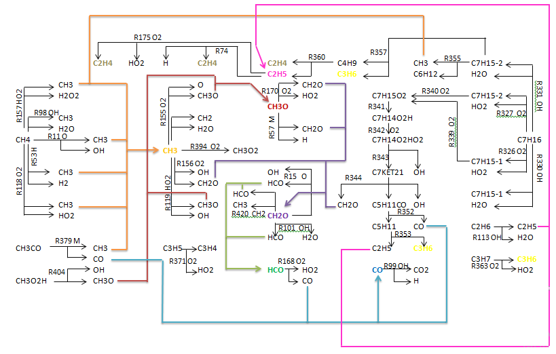

شکل 13 مسیر­های مهم احتراقی در مکانیزم تولیدی با60 واکنش مهم در پاشش تک مرحله ای

**منابع**

[1] Liu X, Kokjohn S, Li Y, Wang H, Li H, Yao M. A numerical investigation of the combustion kinetics of reactivity controlled compression ignition (RCCI) combustion in an optical engine. Fuel 241 (2019) 753-766.

[2] Pan L, Kokjohn S, Huang Z. Development and validation of a reduced chemical kinetic model for dimethyl ether combustion. Fuel 160 (2015) 165-177.

[3] Wei H, Qi J, Zhou L, Zhao W, Shu G. Ignition characteristics of methane/n-heptane fuel blends under engine-like conditions. Energy & fuels 32 (2018) 6264-6277.

[4] Kokjohn S, Reitz R, Splitter D, Musculus M. Investigation of fuel reactivity stratification for controlling PCI heat-release rates using high-speed chemiluminescence imaging and fuel tracer fluorescence. SAE International Journal of Engines  5(2) (2012) 248-269.

[5] Inagaki K, Fuyuto T, Nishikawa K, Nakakita K, Sakata I. Dual-fuel PCI combustion controlled by in-cylinder stratification of ignitability. SAE Technical Paper 2006-01-0028, 2006.

[6] Poorghasemi K, Saray RK, Ansari E, Irdmousa BK, Shahbakhti M, Naber JD. Effect of diesel injection strategies on natural gas/diesel RCCI combustion characteristics in a light duty diesel engine. Applied Energy 199 (2017) 430-446.

[7] Prikhodko VY, Curran SJ, Parks JE, Wagner RM. Effectiveness of diesel oxidation catalyst in reducing HC and CO emissions from reactivity controlled compression ignition. SAE International Journal of Fuels and Lubricants 6(2) (2013) 329-335.

[8] Ra Y, Chuahy F, Kokjohn S. Development and validation of a reduced reaction mechanism with a focus on diesel fuel/syngas co-oxidation. Fuel 185 (2016) 663-683.

1. 1 Homogeneous Charge Compression Ignition
2. 2 Premixed Charge Compression Ignition
3. 3 Reactivity controlled Compression Ignition
4. 4 Kokjohn
5. 5 Inagaki
6. 6 Natural Gas
7. Formaldehyde
8. 2 Methoxid
9. 3 Formyl
10. 1 Heptyl radicals
11. 2 Peroxy radicals
12. 3 Hydroperoxy heptyl radicals